

Интернет-консалтинг

E-mail: shelin@lrb.ru
тел. +7 (495) 540-81-97 (многоканальный)

Материалы защищены Законом об авторском праве.

Информация, изложенная в этом документе является

конфиденциальной и не подлежит передаче третьим лицам.
Содержание

1. Введение 2
2. О компании 3
3. Стандартные цели и задачи, разрабатываемого Интернет- проекта 4
4. Дизайн 5
5. Описание главной страницы ресурса 6
6. Описание внутренних страниц ресурса 8
7. Структура Интернет-ресурса и описание основных разделов 9
8. Система управления Интернет-ресурсом 12
9. Виды выполняемых работ 15
10. Наша рабочая группа 17
11. Поддержка Интернет-ресурса после сдачи проекта 18
12. Заключение 19
Приложение 1: Некоторые наши проекты 20
Приложение 2. Наши координаты 27

- Введение

В первую очередь хотим выразить свою признательность Вашей компании за возможность предоставления Вам информации о нашей компании.

Документ имеет ознакомительный характер и несет в себе информацию о примерном варианте по реализации типового Интернет-проекта и описание возможных сервисных и административных функций.

В дальнейшем под каждый проект разрабатывается индивидуальное Техническое задание, в котором будут подробно описаны все нюансы и требования конкретно по Вашему Интернет-ресурсу. Все сервисные и административные функциональные возможности системы могут дополняться, удаляться и корректироваться под конкретные цели и задачи.

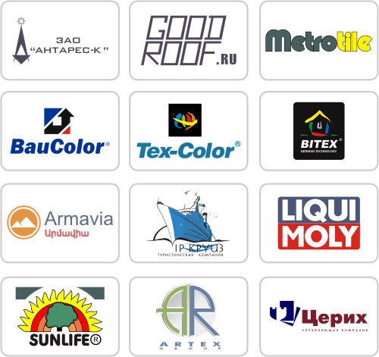

- О компании

Компания «ФинС» (торговая марка «Лига Развития Бизнеса») предлагает комплексные и эффективные решения Ваших задач в области web-технологий. У нас в штате работают только заинтересованные в результатах работы люди с большим профессиональным опытом в данной области. Мы стремимся к тому, чтобы создание Интернет-ресурса стало новым успешным этапом развития Вашей компании. Ваши успехи в результате нашей работы мы воспринимаем как свои и гордимся ими.

Принципы нашей работы:

Мы делаем Интернет ресурс для Вашего клиента. Прежде всего для нас важно привлечь и сохранить максимальное количество посетителей на вашем Интернет ресурсе и потенциальных клиентов для Вашего бизнеса. Именно поэтому одной из наших важнейших целей является создание Интернет ресурса, прежде всего ориентированного на Вашего потенциального клиента.

Серьезное отношение к каждому проекту. Для нас важнее качество, а не количество проделанной работы. Поэтому в первую очередь по каждому заказу проводится обширная работа по выяснению целей и задач, которые должны быть решены в результате и только после этого мы переходим к воплощению проекта в жизнь. При необходимости проводятся аудит и маркетинговые Интернет исследования в конкретной области рынка. Учтенной оказывается каждая мелочь, которая может повлиять на результат в целом.

Консалтинг. Наша компания – это команда профессионалов в области Интернет-технологий. Наши специалисты по консалтингу всегда готовы обсудить все тонкости вашего проекта, помочь выбрать правильное направление развития Интернет-ресурса и поставить задачу по созданию в правильное, наиболее эффективное русло.

Постоянный диалог с клиентом в процессе работы. На всех этапах работы мы тесно сотрудничаем с заказчиками. После выполнения каждого этапа проводится промежуточное тестирование системы клиентом на соответствие поставленной задаче для своевременного устранения возможных недостатков.

Нацеленность на долгосрочное взаимовыгодное сотрудничество. После того, как проект сдан, мы не приостанавливаем работу, а помогаем ему «расти и развиваться» под нашим и Вашим чутким руководством. Предлагаем работы по:
- наполнению Интернет-ресурса актуальной информацией (новости, статьи, товары);
- оптимизации Интернет-ресурса под поисковые системы;
- продвижение и рекламе Интернет-ресурса на рекламных площадках Интернет.

- Стандартные цели и задачи, разрабатываемого Интернет-проекта

  - Привлечение к сотрудничеству новых партнеров путем разработки Интернет-ресурса с круглосуточным доступом к информации о деятельности Вашей компании и о преимуществах сотрудничества с ней.
  - Обеспечение посетителей Интернет-ресурса актуальной тематической информацией, путем размещения на Интернет-ресурсе обзоров прессы, тематических статей, новостей.
  - Размещение на Интернет-ресурсе исчерпывающей информации о товарах и услугах предлагаемых клиентам.
  - Улучшение сервиса, уровня и оперативности обслуживания клиентов.
  - Подробное освещение рекламных акций и распродаж проходящих в тот или иной момент времени.
  - Обеспечение возможности ведения постоянного диалога между сотрудниками компании и её клиентами, решение возникающих вопросов посредством форума и других интерактивных способов общения.
  - Извлечение коммерческой прибыли путем привлечения потенциальных покупателей товаров и услуг компании с использованием информационно-коммуникационных возможностей Интернет-ресурса.
  - Создание динамичного Интернет-ресурса с возможностью редактирования разделов сотрудниками компании заказчика с помощью удобного служебного интерфейса.
  - Формирование (поддержание) серьезного имиджа компании. Обеспечение запоминаемости и узнаваемости в дальнейшем брэнда и фирменного стиля компании.

Для достижения целей и задач стоящих перед разрабатываемым проектом должны быть соблюдены следующие условия:
  - Навигация по страницам Интернет-ресурса должна быть интуитивно понятной даже неискушенному пользователю Интернет.
  - Интернет-ресурс должен быстро загружаться.
  - Интернет-ресурс должен быть оптимизирован под поисковые системы (Yandex.ru и Rambler.ru) уже на этапе создания.
  - Создание системы администрирования для предоставления менеджерам Вашей компании возможности самостоятельного редактирования основных разделов. Получение дополнительных специфических навыков не требуется.

- Дизайн
Особое внимание наша компания уделяет дизайну разрабатываемого Интернет-ресурса:

Наше четкое убеждение заключается в том, что сайт должен являться не только удобным и функциональным инструментом, но и источником актуальной информации для существующих и потенциальных клиентов Вашей компании. Самое главное - Интернет-ресурс должен работать на достижение корпоративных задач заказчика и, как минимум, привлекать новых клиентов.

Основная задача, которую мы перед собой ставим, предполагает регулярное посещение сайта пользователями, оперативное получение нужной информации и эффективную работу с доступными сервисами. Следующая задача носит имиджевый характер – сайт должен достойно представлять компанию и ее позицию по отношению к существующим и потенциальным клиентам. Таким образом, у нового ресурса будет две важные функции – презентационная и сервисно-информационная, - которые должны быть поддержаны в графическом решении проекта.

Графическое оформление такого сайта должно строиться на принципах информационного дизайна (основанного на облегчении графических элементов) в сочетании с умеренным использованием элементов и приемов презентационного креативного дизайна.

Выгодному представлению компании служат не только графические элементы и иллюстрации, но и в значительной степени информационное наполнение сайта, методы его оформления и структурирования. Все текстовые материалы должны быть адаптированы для размещения в Интернете и сформированы таким образом, чтобы их восприятие посетителями с экранов мониторов было максимально комфортным. Для этого существуют специальные приемы дизайна, подразумевающие выделение смысловых блоков, различные возможности для управления вниманием посетителя Интернет-ресурса.

Дизайн-проект сайта будет разработан после дополнительных встреч с сотрудниками Вашей компании. В нем будут учтены Ваши пожелания относительно образа ресурса и способов представления той или иной информации. На Ваше рассмотрение будут предложены эскизы и подробное обоснование идей и замысла, заложенного при разработке концепции дизайна.

- Описание главной страницы ресурса

Внешний вид и информационное наполнение главной страницы Интернет-ресурса имеет основополагающее значение. Во многом именно от неё будет зависеть останется ли посетитель на Интернет-ресурсе или уйдет с него.
Дизайн главной страницы выполняется в одном ключе с общим фирменным стилем компании с использованием обязательных элементов (логотип, фотографии, графические изображения, предпочтительная цветовая гамма).

При взгляде на главную страницу пользователь должен сразу понимать для каких целей был создан Интернет-ресурс, его направленность (торговля, бизнес, туризм, развлечения и т.д.).

Очень важным моментом является подтверждение ожидаемого результата для посетителя главной страницы Интернет-ресурса, либо его преумножение.

Когда пользователь переходит по ссылке из поисковой системы или по баннеру на главную страницу Интернет-ресурса Вашей компании, он решает для себя насколько ему интересен данный ресурс. Для нас с Вами этот момент общения посетителя с Вашим Интернет-ресурсом является одним из самых главных. Т.к. именно в этот момент Вы либо получаете очередного потенциального клиента, либо его теряете по причине того, что он уходит на другой Интернет-ресурс. Именно поэтому перед созданием главной страницы специалисты нашей компании проводят исследование потребностей целевой аудитории Вашего клиента и только на основании результатов исследования создают дизайн-макеты, подбирают тип контента и структурируют меню.

Так, например, наши консультанты привязывают типовые решения к специфике Ваших потенциальных клиентов, чем значительно облегчают для них освоение нового Интернет-ресурса.

Также важно, чтобы дизайн и интерфейс Вашего Интернет-ресурса выгодно отличались от конкурентных. Такого отличия можно достичь путем соблюдения или создания единого образа бренда, хорошо продуманного уникального интерфейса, интуитивно удобным построением меню. В зависимости от целевой аудитории посетителей, её предпочтениями, целями и задачами.

С главной страницы Интернет-ресурса должна существовать возможность удобного перехода во все остальные разделы.

Обычно на главную страницу выносится следующая информация:
- ссылки на информационные разделы ресурса (о компании, партнеры, услуги, контакты, статьи и т.д.);
- ссылки на основные разделы каталога предлагаемой продукции или услуг;
- специальные предложения компании, рекламные акции и т.д., оформляемые в виде привлекающего внимание информационного блока с возможностью перехода на их подробное описание;
- блок новостей, который обычно выглядит как анонс нескольких последних событий с возможностью перехода на подробное описание каждого;
- формы голосований, подписки на новости, регистрации на Интернет-ресурсе;
- форма поиска по Интернет-ресурсу для осуществления более быстрого доступа к необходимой информации;
- пользующиеся спросом позиции из каталога товаров;
- различная второстепенная информация (счетчики заходов посетителей на Интернет-ресурс, копирайт компании разработчика, каталог ссылок).

- Описание внутренних страниц ресурса

Дизайн внутренних страниц ресурса выполняется в соответствии с дизайном главной страницы.

Внутренние страницы ресурса несут более конкретную информационную нагрузку и не должны быть перегружены графическими изображениями.

Равно как и в главном меню, навигация должна быть удобной и интуитивно понятной.

Некоторые навигационные элементы являются общими для всего Интернет-ресурса, а именно:
- форма поиска;
- ссылки на остальные информационные разделы ресурса и каталога товаров;
- второстепенная информация (счетчики, копирайт).

- Структура Интернет-ресурса и описание основных разделов

Ниже представлен примерный вид каталога Интернет-ресурса. Все пункты могут быть изменены, удалены или дополнены. Окончательный вариант структуры Интернет-ресурса будет создаваться в результате составления Технического задания.
О компании

История компании

Принципы работы

Сотрудники компании

Сертификаты, дипломы, лицензии

Вакансии
Новости
- Новости рынка
- Новости компании
- Обновление ассортимента
Статьи
Услуги
Условия оформлении заказа
Контакты
Специальные акции
- Рекламные акции для дилеров
- Рекламные акции для покупателей
Фотогалерея
Каталог товаров
Корзина
Голосования
Подписка на рассылку
Доска объявлений
Форум
Вопросы и ответы
Отзывы клиентов
Личный раздел пользователя
Партнеры
Технологии
Прайс-лист
Карта Интернет-ресурса
Поиск по Интернет-ресурсу
Каталог ссылок
Подробное описание стандартных пунктов каталога Интернет-ресурса.
О компании. В этом разделе может быть представлена информация о деятельности компании, история развития, принципы работы, информация об участии в различных выставках и мероприятиях. В подразделе «Сотрудники компании» размещается информация о персонале, работающем в компании (фотографии, информация о занимаемых должностях, контактные данные). В подразделе сертификаты, дипломы, лицензии размещаются графические изображения соответствующих документов.
Новости. Раздел новости создается для своевременного донесения актуальной и интересной тематической информации до посетителей Интернет-ресурса (новости рынка, компании; обновление ассортимента предлагаемой продукции). Устаревшие новости либо удаляются с Интернет-ресурса, либо переходят в новостной архив.
Статьи. В разделе будут представлены интересные тематические статьи, что привлечет дополнительных посетителей и повысит позицию Интернет-ресурса в поисковых системах.
Услуги. Раздел будет содержать подробную информацию об услугах оказываемых компанией, об условиях их оказания и о текущих ценах на них. Эта информация подготовит потенциальных клиентов к дальнейшему более продуктивному и конкретному общению с менеджерами компании.
Правила оформления заказа. Для того, чтобы пользователю было легче оформить покупку через Интернет-ресурс создается раздел «Правила оформления заказа», который будет содержать информацию об этапах оформления заказа, а также какие варианты оплаты, сроки и способы доставки возможны.
Контакты. В разделе опубликована информация о местонахождение офисов компании, схемы проезда, телефоны и контактные e-mail адреса.
Специальные акции. В разделе своевременно освещаются проходящие в данный момент времени рекламные акции и распродажи, что позволяет оперативно доносить информацию до потенциальных клиентов компании. Акции могут разделяться на две категории: для оптовой и розничной торговли.
Фотогалерея работ. В разделе представлены фотографии выполненных работ с объектов Заказчика. Наличие раздела «Портфолио» на Интернет-ресурсе положительно повлияет на формирование имиджа компании и на повышение доверия к ней среди потенциальных клиентов.
Каталог товаров (услуг). Раздел содержит ссылки на основные категории и подкатегории представленных товаров (услуг), а также сами товары (услуги). К каждому товару (услуге) возможно добавление краткого и расширенного описания, большого и маленького графического изображения. С карточки товара (услуги) обязательно присутствует ссылка на возможность его добавления в корзину. Редактирование товаров (услуг) осуществляется через систему управления Интернет-ресурсом.
Корзина. В разделе «Корзина» пользователь Интернет-ресурса сможет ознакомиться с товарными позициями отложенными им для оформления заказа. У пользователя будет возможность отредактировать содержимое корзины: добавить или удалить товары, изменить их количество, пересчитать цену и перейти к окончательному оформлению заказа путем заполнения специальной информационной формы, в которой указывается обычно имя клиента, адрес доставки, телефон и e-mail для удобства обратной связи.
Голосования. Раздел создается для проведения различного рода опросов и маркетинговых исследований среди посетителей Интернет-ресурса.
Подписка на рассылку. Форма в которую человек заносит свой e-mail и в дальнейшем к нему поступают новости компании о проходящих акциях, скидках, обновлении ассортимента и другая информация, которую Вы сочтете интересной для Ваших клиентов.
Форум. Раздел форум создается для осуществления оперативной связи между менеджерами Вашей компании и посетителями Интернет-ресурса. Так же с помощью форума организуется круг заинтересованных в данной тематике людей, что так же положительно сказывается на имидже компании и на росте доверия к ней среди клиентов. Предусмотрена возможность модерирования.
Доска объявлений. Раздел тематических объявлений с возможностью модерирования. Так же как и форум способствует привлечению дополнительных посетителей на Интернет-ресурс и на повышение его рейтинга в поисковых системах.
Вопросы и ответы. В случае когда нет возможности поддерживать работу форума, создается раздел «Вопросы и ответы» в котором можно разместить наиболее часто возникающие у клиентов вопросы и квалифицированные ответы специалистов на них. Различие с форумом состоит в том, что добавление вопросов и ответов на Интернет-ресурс производится менеджером компании. Посетители не имеют такой возможности.
Личный раздел пользователя. Личный раздел пользователя создается для удобства зарегистрированных пользователей Интернет-ресурса. В личном разделе пользователь может ознакомится с состоянием своих заказов, с наличием товаров на складе, с балансом своего счета и т.д.
Партнеры. В разделе партнеры представлена информация о партнерах компании с которыми ведется взаимовыгодное сотрудничество.
Технологии. В разделе может быть представлена при необходимости любая техническая информация.
Прайс-лист. В этом разделе публикуется прайс-лист компании в формате .xls или любом другом для облегчения скачивания его с Интернет-ресурса.
Карта Интернет-ресурса. Раздел создается для осуществления более быстрого доступа ко всем разделам Интернет-ресурса.
Поиск по Интернет-ресурсу. Простая или расширенная форма поиска в которую заносится один или несколько параметров, по которым и будет производиться поиск.
Каталог ссылок. Раздел необходим для повышения индекса-цитирования Интернет-ресурса и для повышения его рейтинга в поисковых системах.
- Система управления Интернет-ресурсом

Система управления Интернет-ресурсом (CMS) предназначена для добавления, удаления и редактирования информационных материалов на Интернет-ресурсе с помощью административного интерфейса.

Возможна разработка следующих модулей по управлению содержанием Интернет-ресурса:
- модуль по управлению доступом к административной части Интернет-ресурса сотрудников Вашей компании;
- модуль по добавлению, удалению и редактированию разделов Интернет-ресурса;
- модуль по добавлению, удалению и редактированию текстов в разделах о компании, новости, статьи, специальные предложения, услуги и т.д.;
- модуль по управлению каталогом товаров (услуг). Позволяет добавлять, удалять и редактировать описания и графические изображения к товарным позициям;
- модуль по управлению фотогалереей, позволяет добавлять графические изображения и при необходимости описания к ним;
- модуль регистрации пользователей на Интернет-ресурсе;
- модуль по регистрации и управлению заказами, поступающими с Интернет-ресурса;
- модуль по управлению голосованиями, проходящими на Интернет-ресурсе;
- модуль по управлению рассылками информации на e-mail адреса зарегистрированных пользователей Интернет-ресурса;
- модуль по управлению информацией размещаемой на доске объявлений;
- модуль по управлению работой форума;
- модуль по управлению личным разделом зарегистрированных пользователей;
- модуль для осуществления поиска по Интернет-ресурсу;
- модуль каталога ссылок.

Главная страница системы управления содержанием (CMS) Интернет-ресурса:

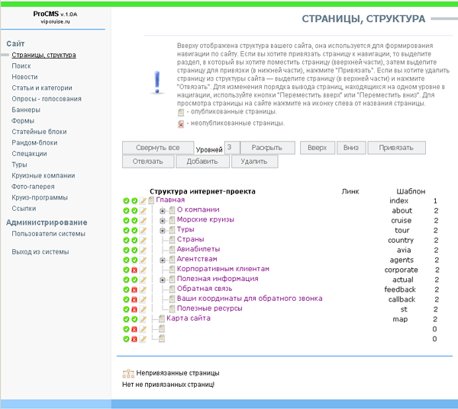

Редактор страниц Интернет-ресурса с визуальным редактором содержания (как в MS Word):

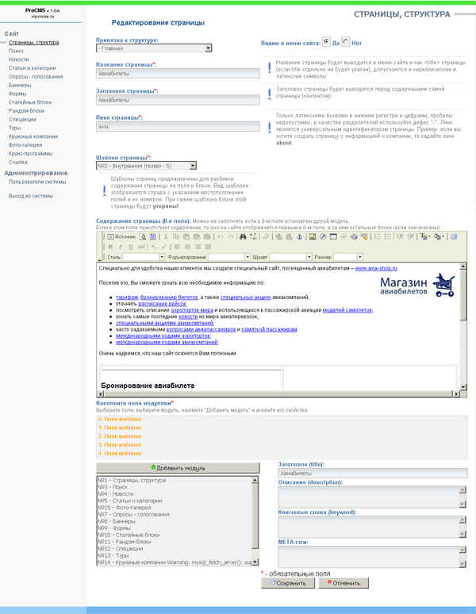

При необходимости возможна разработка дополнительных программных модулей под конкретные задачи Вашего проекта.

- Виды выполняемых работ

Работы по созданию проекта будут проходить в несколько этапов:

- Подготовительный этап, который включает в себя:

- детальное определение целей и задач, стоящих перед проектом, путем диалога между представителями заказчика и менеджерами компании «ФинС»;
- сбор и анализ информационных материалов для дальнейшего размещения на Интернет-ресурсе. Материалы предоставляются заказчиком или по отдельной договоренности могут быть подобраны с учетом необходимой специфики менеджерами нашей компании. Также предлагаем услуги по SEO (поисковой) оптимизации предоставленных текстов и графических изображений;
- разработку оптимальной модели осуществления навигации по Интернет-ресурсу, структуры Интернет-проекта и схемы размещения информации на страницах web-ресурса;
- формирование общих требований к дизайну Интернет-ресурса. Решение вопросов по присутствию в дизайне каких либо обязательных элементов (логотип, фотографии, графические изображения, предпочтительная цветовая гамма);
- определение объема работ по программированию системы. На этом промежуточном этапе решается вопрос о том, какие именно программные модули административной и функциональной части Интернет-проекта должны быть разработаны для оптимальной работы системы;
- систематизацию полученной информации путем составления Технического задания в котором будут детально описаны все требования к Интернет-ресурсу и работы, которые будут проведены;
- утверждение Технического задания и согласование с заказчиком сроков и стоимости выполнения работ. После утверждения Техническое задание передается специалистам рабочей группы и начинается 2-ой этап работы над проектом.

- Работы по разработке Web-дизайна, которые включают в себя:
- креативный дизайн. В соответствии с утвержденными в Техническом задании требованиями к дизайну проекта создаются эскизы 3-х вариантов исполнения главной страницы ресурса;
- технический дизайн. На основе утвержденного Заказчиком одного из представленных вариантов исполнения креативного дизайна главной страницы ресурса создаются дизайн-макеты второстепенных страниц Интернет-ресурса (информационные разделы, каталог товаров, корзина при необходимости, поисковые формы, дизайн административной части ресурса).

- Работы по HTML верстке шаблонов.
- разметка и последующая сборка html-шаблонов с использованием стилей;
- оптимизация кода для всех основных типов браузеров: Internet Explorer, Mozilla, Mozilla Firefox, Opera и другие.

- Программирование системы.
- комплекс работ по программированию административных и сервисных модулей создаваемого Интернет-ресурса.

- Работы по тестированию корректной работы системы.
- после того, как работы над проектом завершены производится тестирование системы на её соответствие Техническому заданию представителями Вашей и нашей компаний.

- Размещение и запуск web-ресурса в сети Интернет.
- создание виртуального сервера и перенос файлов и баз данных;
- пуско-наладочные работы.

- Наша рабочая группа

Над Вашим проектом будут работать:
- Консультант по маркетингу и бизнес-модели,
- Директор Web-разработок,
- Project менеджер,
- Арт-директор,
- Технический директор,
- Дизайнер,
- Технический дизайнер,
- Администратор CMS,
- Программист на PHP,
- HTML верстальщик,
- Копирайтер,
- Content-менеджер,
- Beta-тестер,
- Администратор хостинга,
- Оптимизатор,
- Медиапланер.

- Поддержка Интернет-ресурса после сдачи проекта

- Информационное наполнение Интернет-ресурсов.
Для того, чтобы менеджеры Вашей компании могли сами заниматься наполнением и поддержкой Интернет-ресурса, нами разработан интуитивно понятный и простой web-интерфейс системы по управлению Интернет-ресурсом. Но если у Вас нет возможности или желания самим заниматься информационным наполнением Интернет-ресурса мы можем взять выполнение этой рутинной работы на себя.

- Реклама в сети Интернет.
Проведение рекламных компаний в сети Интернет. Включает в себя изучение тематике, определение целевой аудитории Интернет-ресурса; медиапланирование; создание и размещение рекламных модулей на тематических площадках Интернет, управление рекламной компанией и отслеживание ее эффективности. Наши партнеры: Yandex, Rambler, Mail, Begun и другие популярные информационные и поисковые площадки.

- Оптимизация Интернет-ресурсов под поисковые системы.
Проведение комплекса работ, направленного на повышение позиций Интернет-проекта в поисковых системах. Включает в себя:
- бесплатный аудит (оценка состояния) Интернет-проекта;
- формирование семантического ядра Интернет-проекта;
- оптимизацию кода и текстов Интернет-проекта для улучшения релевантности в поисковиках;
- устранение факторов, мешающих нормальной работе по оптимизации;
- регистрацию в каталогах и поисковых системах, обмен ссылками с тематическими Интернет-ресурсами;
- отслеживание изменений алгоритмов поисковиков и внесение исправлений для сохранения существующих позиций и повышения рейтинга;
- ежемесячный отчет позиций Интернет-проекта в поисковиках по семантическому ядру.

- Хостинг.
Размещение Интернет-проектов на мощном Интернет-сервер с высокоскоростным каналом доступа расположен в специальном Дата-центре М-9. Гарантируем ежедневное резервное копирование и антивирусную защиту почты. По всем тарифным планам предоставляется: доступ к системе управления хостингом (Cpanel), web-mail, статистике посещения, управлению базе данных (phpMyAdmin), неограниченное число: почтовых и ftp-аккаунтов, MySQL баз данных, субдоменов, почтовых фильтров.

- Заключение

В заключение хотелось бы сказать, что мы искренне надеемся на эффективное и долгосрочное сотрудничество с Вашей компанией. В случае Вашей заинтересованности предлагаем провести переговоры (консультации) с целью изучения Ваших потребностей для дальнейшего составления детализированного коммерческого предложения.

С уважением,
Генеральный директор,
ООО «ФинС»
Шелин Павел
e-mail: shelin@lrb.ru
тел. +7 (495) 540-81-97 (многоканальный)

Приложение 1: Некоторые наши проекты

Armavia – Армянская авиакомпания (www.armavia.ru)
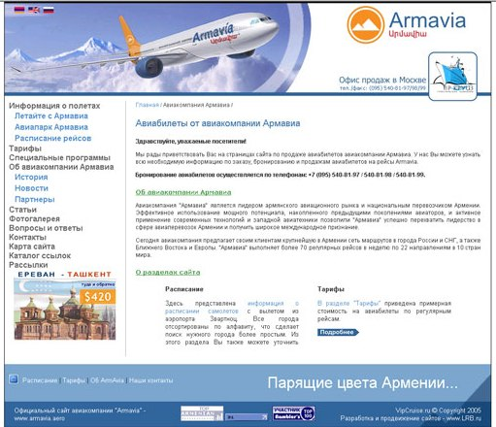

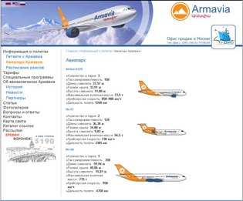
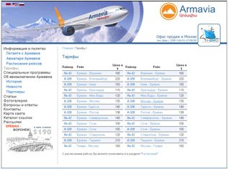

Bitex – немецкий производитель отделочных материалов
(www.bitex-ru.ru)

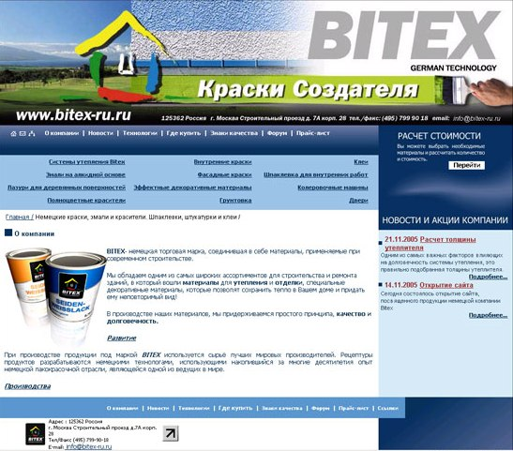

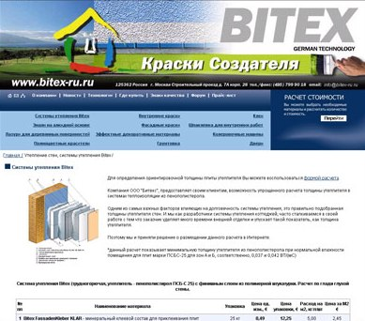
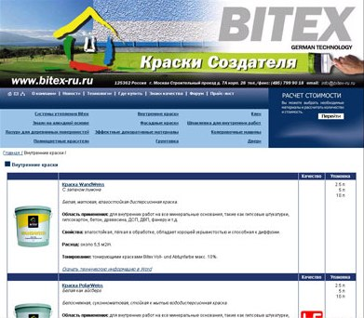

Гудвин СМ – продавец кровельных материалов и водосточных систем (www.goodroof.ru)
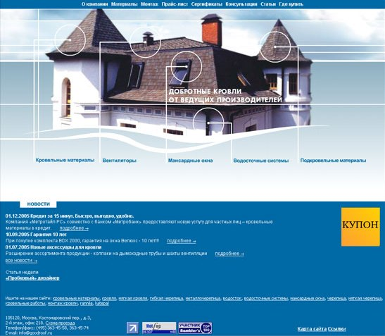

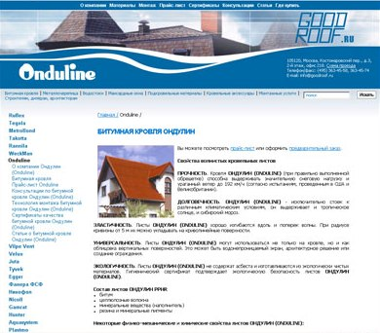
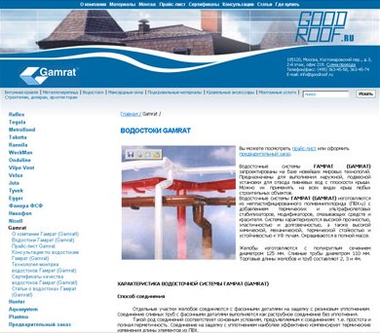

Metrotile RS – российское представительство бельгийского производителя металлочерепицы (www.metrotile.ru)
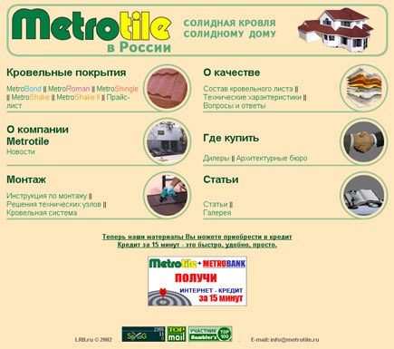

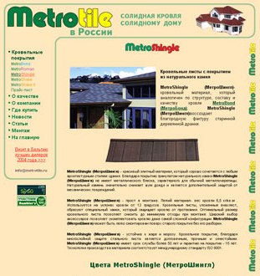
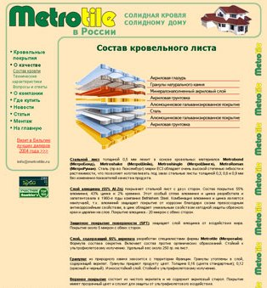

Tex-Color – российского представительство немецкого производителя отделочных и теплоизоляционных материалов (www.texcolor-rus.ru)

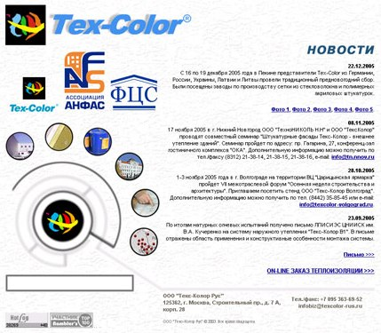

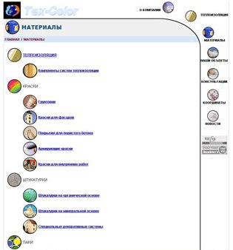
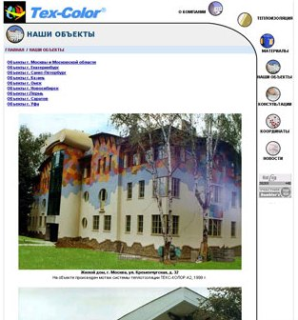

Антарес-К – продажа электрооборудования (www.antaresk.ru)

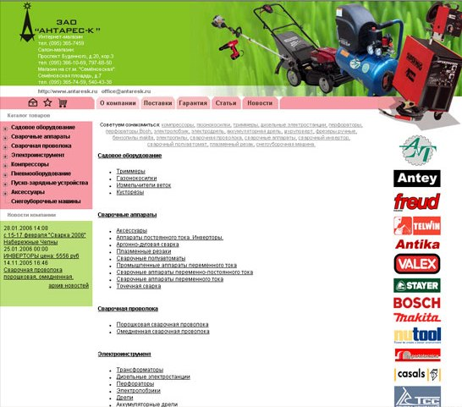

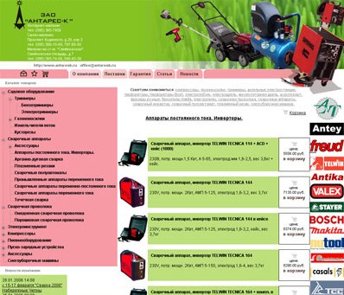
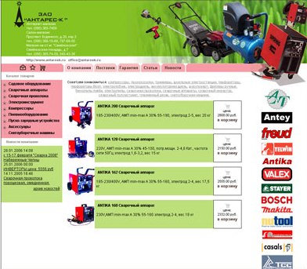

Liqui Moly – представительство Liqui Moly в Армении (моторные масла и автохимия) (www.liquimoly.am)
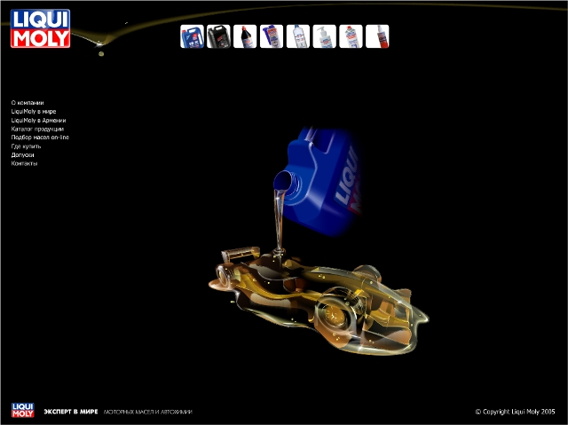

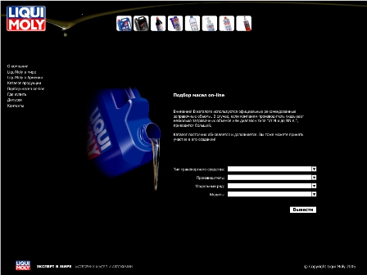
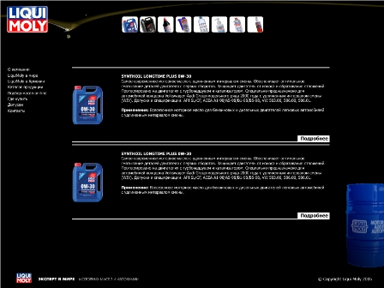

Финансовая группа «Церих» - (www.zerich.ru)

Идея

Flash-баннер выполнен в цветовой гамме web-странички Управляющей Компании «Церих».
Количество слайдов  8 слайдов | Формат баннера  468*60 pix.

Слайды:
Слайд №1


Слайд №2


Слайд №3
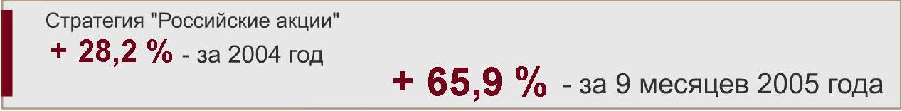

Слайд №4
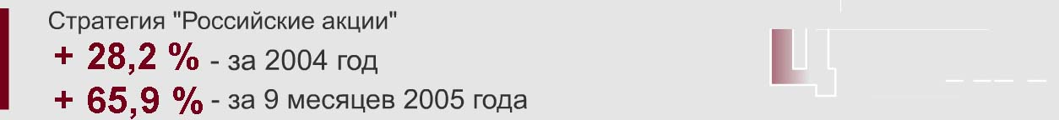

Слайд №5
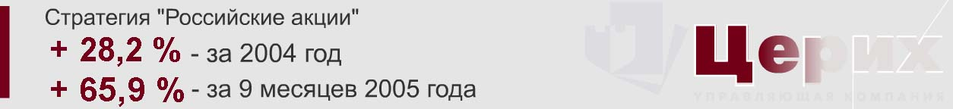

Слайд №6

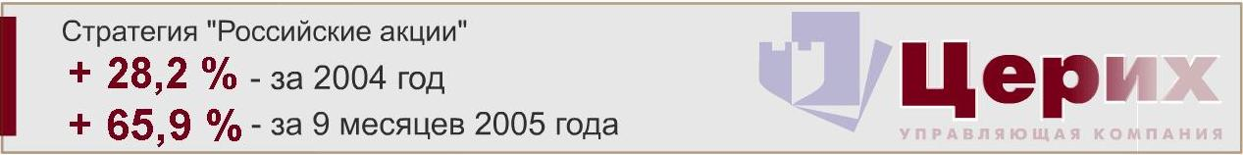

Слайд №7


Слайд №8


Приложение 2. Наши координаты

Адрес: 190147, г. Москва, ул. Воронцовская д. 35 Б, корп. 1

Тел./факс.: +7 (495) 540-8197

http://www.lrb.ru

e-mail: shelin@lrb.ru

Карта проезда общественным городским транспортом:
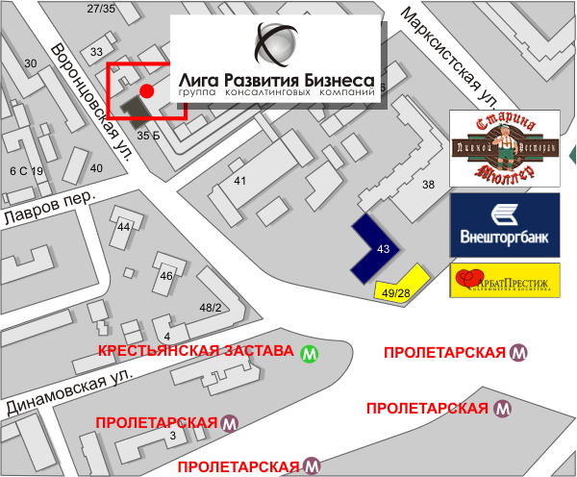

Карта проезда личным транспортом:
